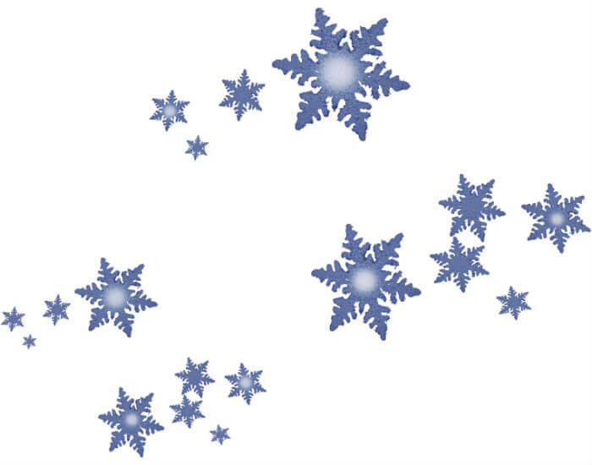 Ой, летят снежинки!

- Ой, летят, летят снежинки
На дома и на тропинки,
На луга и на поля
Вся белым – бела земля. Эх!
Припев:
Снег идёт, идёт, идёт
Здравствуй, праздник Новый год.
Снег идёт, идёт, идёт
Здравствуй, праздник Новый год.
- Вышел Дед Мороз из хаты
Возле ёлочки мохнатой.
Встал он в шубе снеговой
И встречает праздник свой. Эх!
Припев.

